**3.4 Sequence Diagram**

Sequence Diagram merupakan diagram yang menggambarkan kolaborasi yang dinamis antara Obyek satu dengan yang lain. Kolaborasi ini ditunjukan dengan adanya interaksi antar obyek di dalam dan di sekitar sistem yang berupa pesan atau instruksi yang berurutan.

**3.4.1 Sequence Diagram Login**

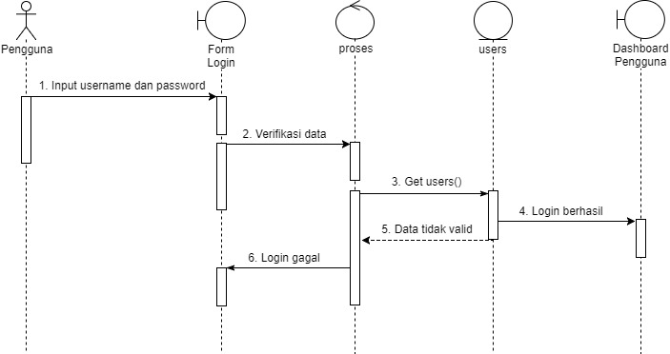

**3.4.2 Sequence Diagram Users**

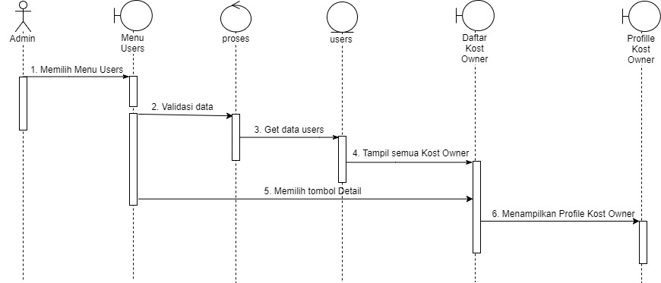

**3.4.3 Sequence Diagram Manage Paket**

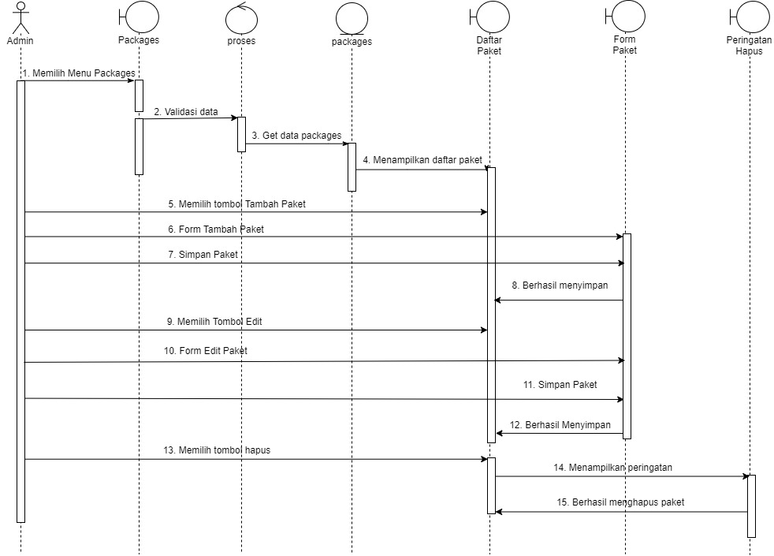

**3.4.4 Sequence Diagram Approve Pembayaran**

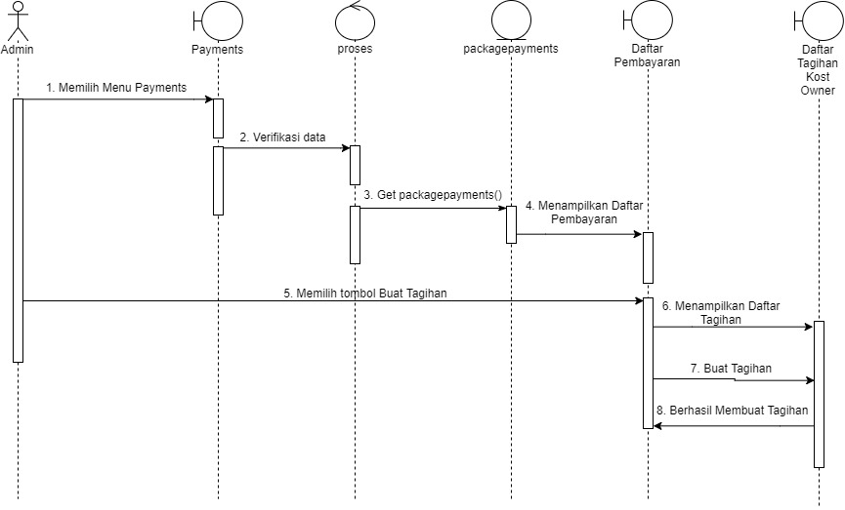

**3.4.5 Sequence Diagram Registrasi**

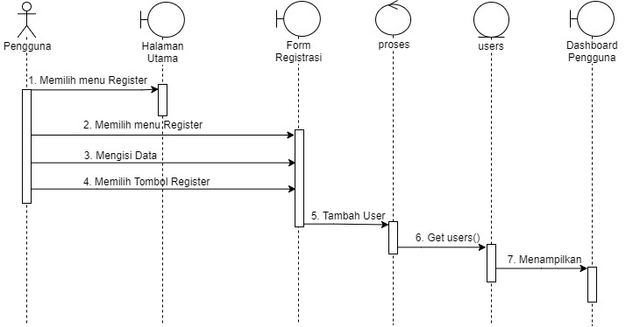

**3.4.6 Sequence Diagram Manage Rumah dan Kamar**

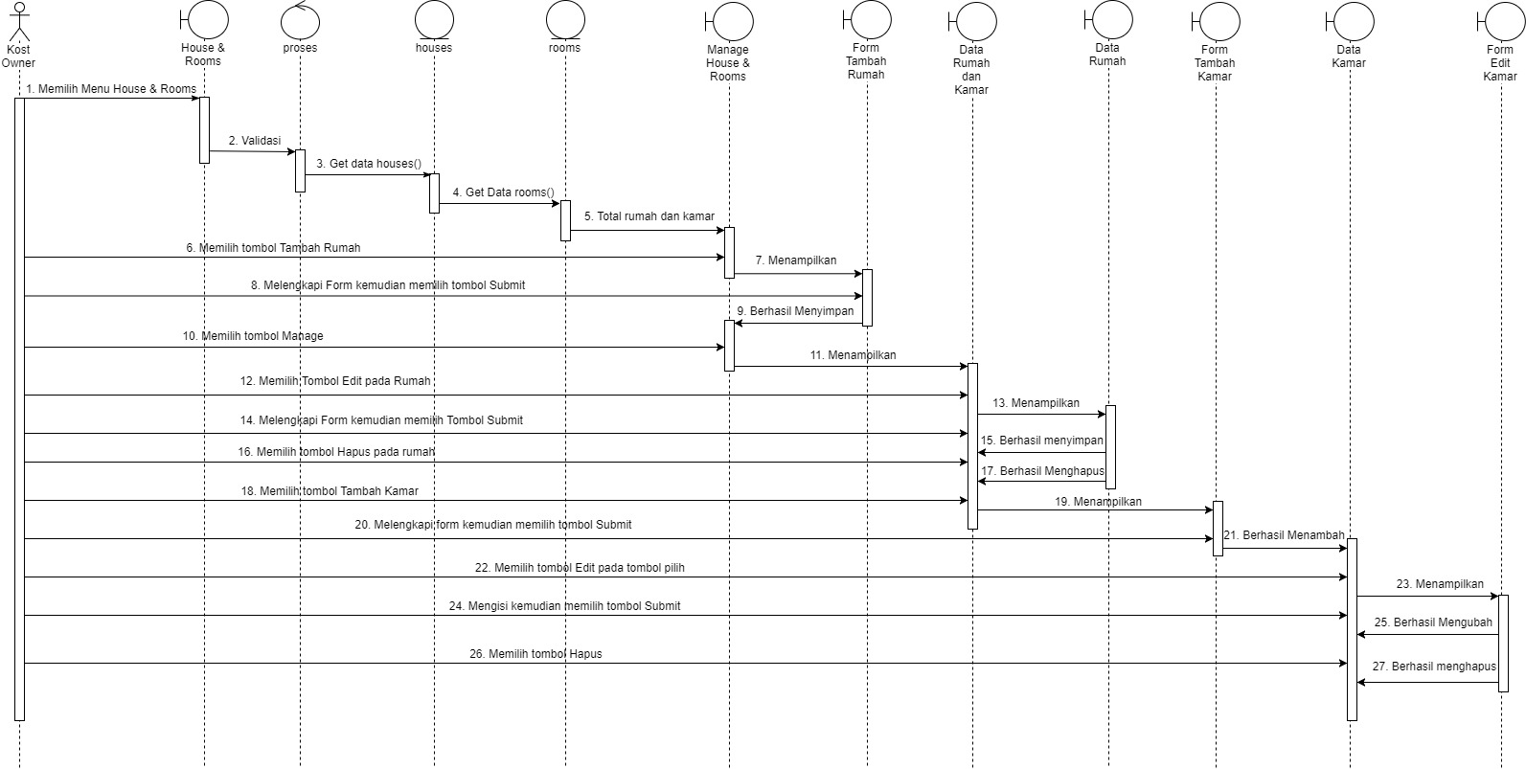

**3.4.7 Sequence Diagram Kost Members**

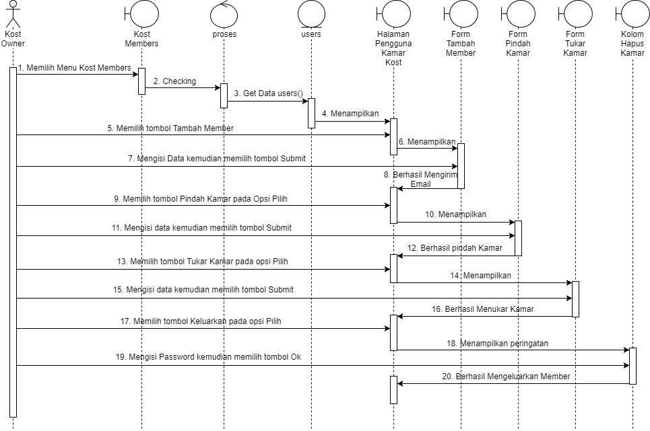

**3.4.8 Sequence Diagram Payments**

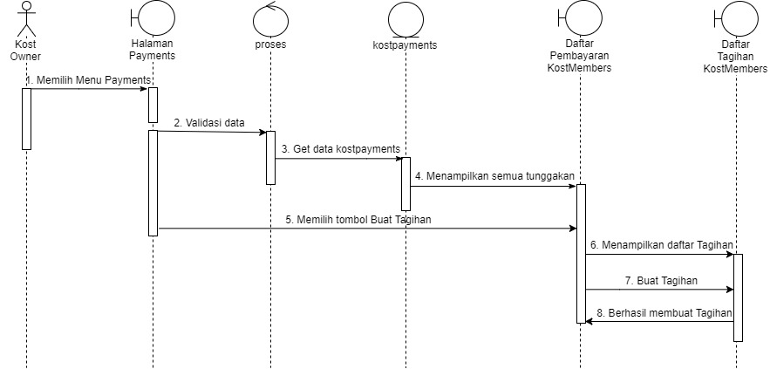

**3.4.9 Sequence Diagram Membaca Laporan**